2019年铜川市国民经济和社会发展统计公报
铜川市统计局 国家统计局铜川调查队

2019年，市委、市政府坚持以习近平新时代中国特色社会主义思想为指导，全面贯彻党的十九大和十九届二中、三中、四中全会精神，坚持稳中求进工作总基调，坚持新发展理念，按照“五个扎实”和“五新”战略任务要求，大力发展“三个经济”，努力推动经济高质量发展，转型升级迈入新阶段，全市经济运行稳中有进、发展动能增强、百姓收入增加、各项社会事业迈上新台阶，全面建成小康社会取得新进展。

一、综 合
初步核算，2019年全市生产总值354.72亿元，比上年增长6.8%，其中第一产业增加值增长4.5%，第二产业增长7.3%，第三产业增长6.7%。
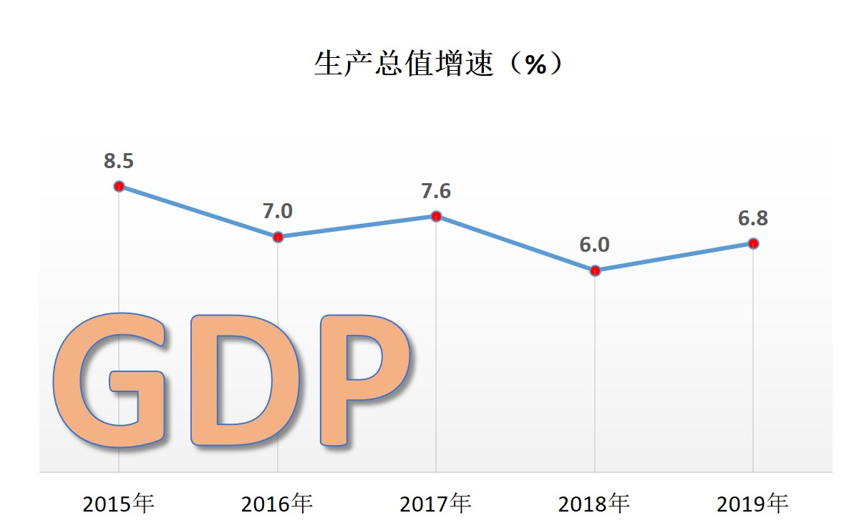
三次产业结构占比7.6:36.8:55.6，三产占比较上年提高6.3个百分点。全年非公经济实现增加值占生产总值比重为50.5%。

二、农 业
2019年我市农业农村经济呈稳中向好发展态势，完成农林牧渔业增加值27.94亿元，比上年增长4.5%。全年实现粮食总产28.67万吨，下降0.4%；其中夏粮5.46万吨，下降14.8%，秋粮23.21万吨，增长3.7%。园林水果总产58.52万吨，增长8.0%；其中苹果55.80万吨，增长7.7%。蔬菜及食用菌面积3.61万亩、产量7.12万吨，分别增长3.2%和8.2%。肉类总产1.01万吨，下降1.8%。奶类产量3.35万吨，下降14.9%。禽蛋2.30万吨，增长5.2%。
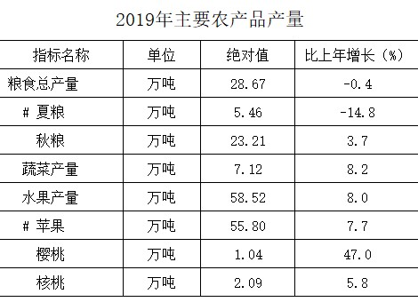
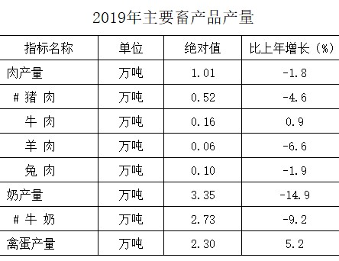

铜川苹果、大樱桃、孟家原桃入选中国农业品牌目录；农业产业化加速推进，陕果集团、海升、新希望等农业产业化龙头企业落地建设，周陵农业园区通过第七批国家农业科技园区验收，20个绿色有机农产品生产示范基地稳步推进。

三、建 筑 业 和 工 业
2019年全市建筑业增加值同比增长11.5%。资质内建筑业市内企业54户，较上年新增7户；房屋建筑施工面积458.03万平方米，增长20.9%。
2019年全市工业增加值比上年增长6.7%。其中规模以上工业增长7.0%，规模以下工业增长3.1%。在规模以上工业中，能源工业增加值增长5.7%，占规上工业的比重为63.6%；高耗能行业增加值增长12.4%，占规上工业比重为35.8%；高技术产业增加值下降12.4%。
规模以上工业中，四大传统产业增加值增长8.3%；其中煤炭开采和洗选业增长3.5%，非金属矿物制品业增长5.0%，有色金属冶炼及压延加工业增长219.4%，电力生产及供应业增长9.8%。食品、医药及装备制造三大接续产业增加值下降3.1%；其中医药制造业下降12.9%，装备制造业增长1.2%，食品制造业增长23.8%。
全市在统的56个工业品，26个产量增长，30个下降。六个主要工业产品产量“全部增长”：原煤增长7.3%，洗煤增长18.7%，水泥熟料增长30.1%，水泥增长7.6%，电解铝增长155.9%，发电量增长8.8%，其中火力发电量增长8.6%。

四、固 定 资 产 投 资 和 招 商 引 资
2019年全市全社会固定资产投资同比增长11.2%；其中固定资产投资（不含跨区投资和农户投资）增长8.6%；民间投资增长34.7%。
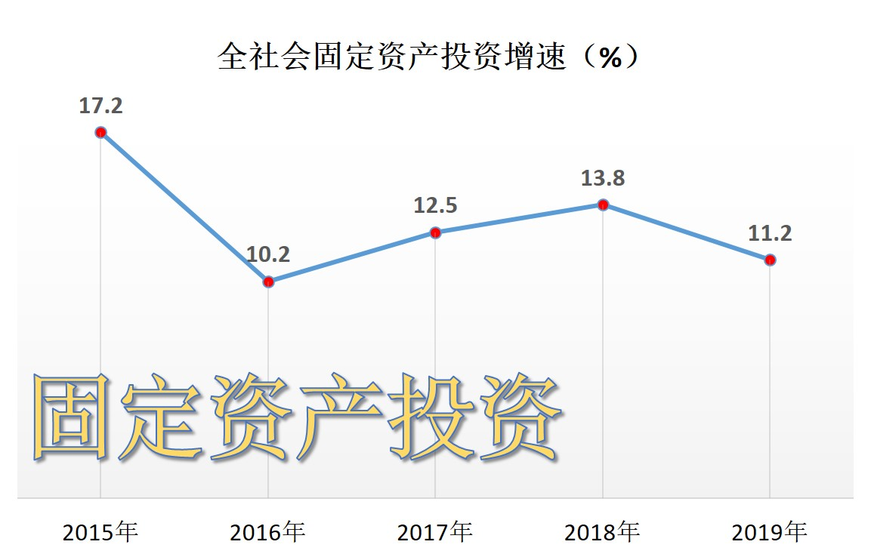
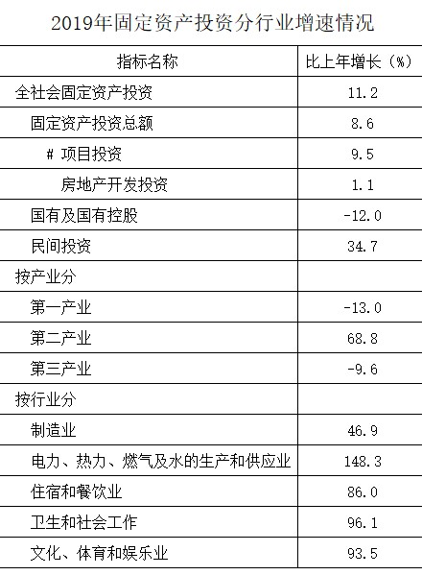
2019年全市房地产开发投资29.08亿元，同比增长1.1%。房屋施工面积516.81万平方米，增长4.2%。商品房销售面积60.33万平方米，增长10.4%。
2019年全市共签约各类招商引资项目486个，涉及金额2024.16亿元。其中合同项目218个，涉及金额612.23亿元；全年实际到位资金289.13亿元。
五、人 口 和 物 价
2019年全市城镇化率66.07%，比上年提高0.17个百分点。全市人口出生率8.5‰，死亡率5.88‰，人口自然增长率2.62‰。
2019年全市居民消费价格上涨3.1%，涨幅比上年提高0.7个百分点。八大类消费价格指数“七涨一降”，其中食品烟酒涨5.3%、衣着涨2.7%、居住涨1.5%、生活用品及服务涨3.2%、教育文化和娱乐涨3.6%、医疗保健涨4.6%、其他用品和服务涨0.6%，交通和通信降0.9%。工业生产者出厂价格上涨0.8%，比上年回落3.6个百分点；工业生产者购进价格上涨1.5%，回落1.0个百分点。
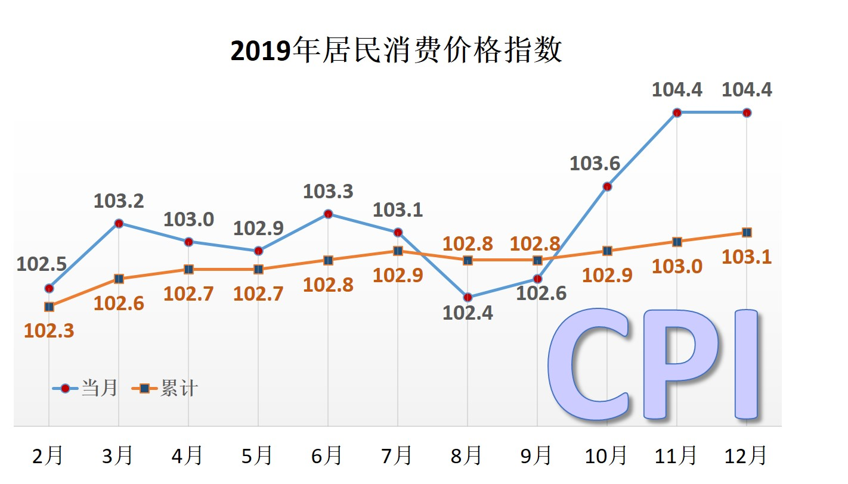
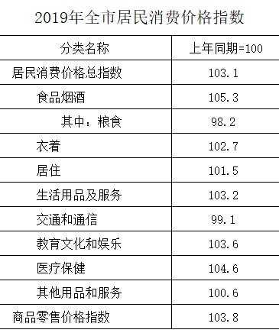

六、国 内 外 贸 易 和 旅 游 业
2019年全市实现社会消费品零售总额166.56亿元，同比增长8.5%。其中限额以上企业（单位）实现消费品零售额63.89亿元，增长5.4%。
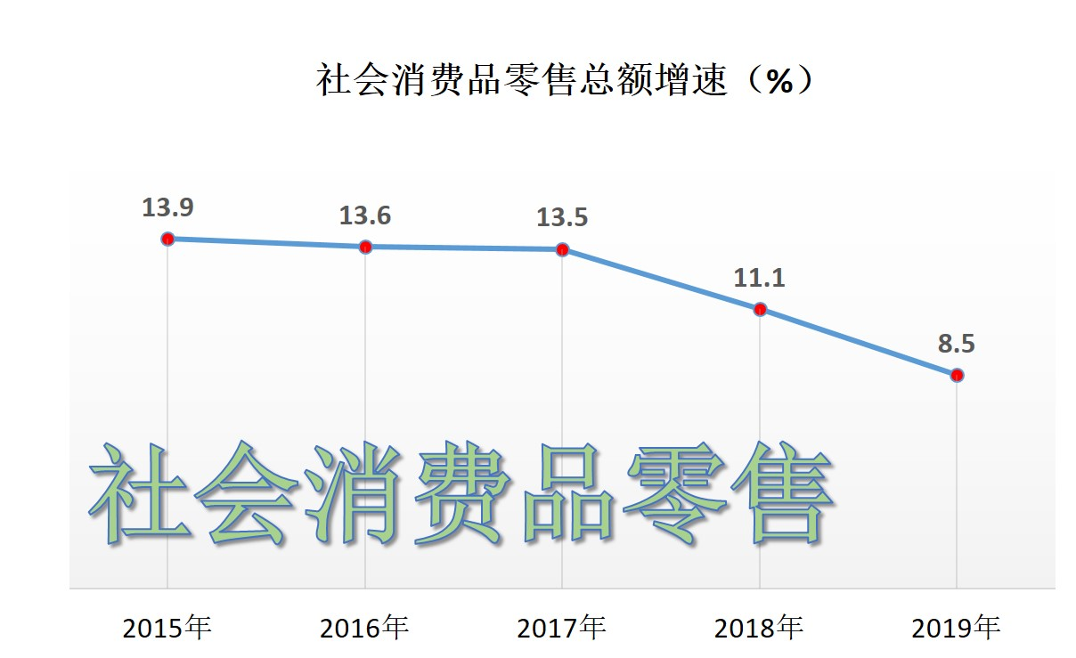
分销售区域看，城镇实现零售额124.86亿元，同比增长9.2%；乡村实现零售额41.70亿元，增长6.3%。分消费形态看，餐饮收入35.13亿元，增长11.9%；商品零售131.43亿元，增长7.5%。分行业看，批发业销售额151.56亿元，增长34.1%；零售业销售额189.47亿元，增长5.2%；住宿业营业额11.47亿元，增长4.3%；餐饮业营业额33.89亿元，增长12.1%。
限额以上企业商品零售额中，日用品类增长9.4%，肉禽蛋类增长25.8%，书报杂志类增长19.7%，文化办公用品类增长17.0%，家用电器和音像器材类增长10.2%，五金电料类增长21.1%，家具类增长8.8%，建筑及装潢材料类增长102.1%，新能源汽车增长44.6%。限额以上企业实现网上零售额4994万元，增长54.8%，占限上消费品零售额的0.84%，较上年提高0.5个百分点。
全市设立铜川市口岸办，申报公用型保税仓，建立海外商务代表处7个，新增外贸备案企业26家。全市外贸进出口总额39056万元，增长30.0%；其中出口32106万元，增长6.9%。
展会经济、赛事经济取得长足进步，成功举办第五届中国孙思邈中医药文化节。2019年全市接待游客2492.83万人次，实现旅游综合收入162.74亿元，分别同比增长18.13%和20.87%。

七、交 通 和 邮 电 业
2019年全市年末境内公路总里程4383.15公里，其中国道397.24公里（高速公路243.99公里），省道443.96公里，县道265.13公里，乡道797.52公里，村道2421.22公里，专用公路58.08公里。全市民用车辆拥有量13.12万辆，其中汽车9.97万辆。公路客货周转量110.43亿吨公里，同比增长3.8%。
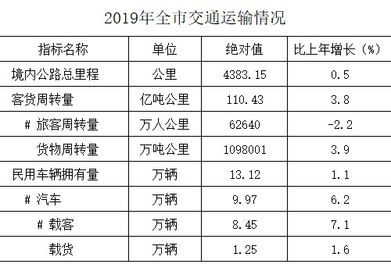
2019年全市邮政企业和规模以上快递服务企业业务总量完成17104.63万元，同比增长28.21%；业务总收入（不包括邮政储蓄银行直接营业收入）完成14126.81万元，增长7.82%；其中快递业务收入4627.76万元，增长10.99%。年末移动电话用户79.87万户，其中4G用户63.58万户；移动电话用户普及率达95.8部/百人；固定互联网宽带接入用户21.49万户。

八、财 政、金 融 和 保 险 业
2019年全市地方一般公共预算收入24.12亿元，其中税收收入18.38亿元；地方一般公共预算支出123.59亿元，其中一般公共服务支出14.76亿元，教育支出20.14亿元，文化体育与传媒支出4.80亿元，医疗卫生与计划生育支出8.03亿元，节能环保支出4.31亿元，城乡社区事务支出12.04亿元，社会保障和就业支出14.50亿元，住房保障支出6.76亿元。
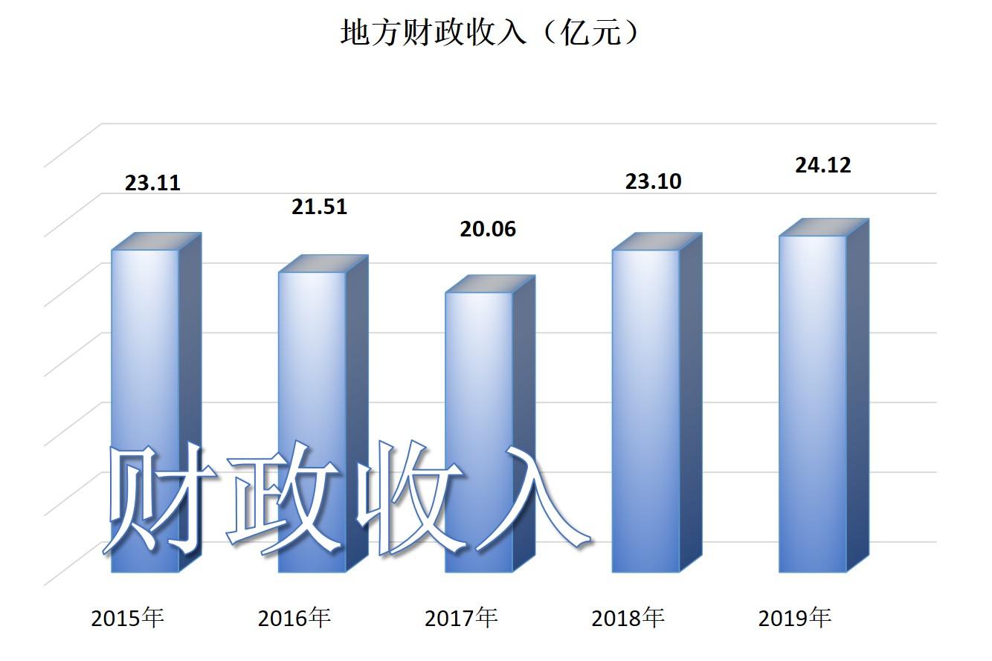
2019年末金融机构人民币各项存款余额567.34亿元，较年初新增25.27亿元，同比增长4.7%；各项贷款余额273.84亿元，较年初新增36.54亿元，增长16.1%；其中短期贷款43.95亿元，中长期贷款188.69亿元。证券机构累计成交量199.74亿元，增长58.4%；客户资产量14.46亿元。
全市拥有各类保险业机构25家，分支机构85家，从业人员5866人。全年实现保费收入17.92亿元，增长8.2%；其中财产险保费收入4.35亿元，下降1.4%；人寿险保费收入13.57亿元，增长11.6%。保险业累计赔付2.98亿元，增长14.8%；其中财产险赔付2.58亿元，增长12.6%，人寿险赔付0.40亿元，增长31.4%。

九、教育、科学技术和文化
2019年全市拥有各类中小学校130所，在校学生7.12万人；其中普通高中1.39万人，普通初中1.79万人，普通小学3.98万人。特殊教育学校在校学生68人，职业高中117人。各类幼儿园122所，其中公办72所，民办50所；在园幼儿2.09万人。高考二本上线人数3777人，上线率67.41%，较上年提高28.33个百分点。铜川职业技术学院2019年招生3223人，毕业2172人。
2019年全市科技型中小企业34家，比上年增加7家；高新技术企业16家，比上年增加5家；推广转化科技成果12项，杨凌农高会后稷奖20项。受理专利申请226件，其中专利授权129件；受理发明申请63件，其中发明授权5件。成功申报2020年省级科技计划项目30个。2018年全市研究与实验发展（R&D）经费支出1.48亿元，增长21.3%，投入强度0.45%。
全市拥有市级广播电视台1个，县级广播电台2个；文化馆5个，文化站38个，公共图书馆5个。成功创建首批省级文化产业“十百千”重点示范园区（基地）2家，第二批陕西省中小学生研学实践教育基地4家，首批省级文化与科技融合示范基地2家。全民健身馆、铜川剧院、工人文化宫、铜川书画公园已全面建成并对外开放，铜川博物馆等城市公共服务设施建设加快推进。

十、卫 生、体 育和档 案
2019年全市拥有各类卫生机构870个；其中医院43个，社区卫生服务中心（站）41个，卫生院33个，村卫生室549个，诊所（卫生所、医务室）181个，疾病预防控制中心5个，专科疾病防治院1个，妇幼保健院（所、站）5个，卫生监督所（中心）5个。各类卫生机构拥有病床6585张，各类卫生技术人员9600人，其中执业医师、执业助理医师2662人，注册护士4187人，卫生防疫和防治机构卫生技术人员268人，妇幼卫生机构卫生技术人员446人。
成功举办陕西省2019年高山滑雪公开赛、全国射箭奥林匹克项目锦标赛暨2020年东京奥运会国家队选拔赛、2019年铜川红色照金半程马拉松赛等一系列重大活动。组团参加全省第十七届运动会年度比赛，获团体总分827分（年度赛），奖牌61枚，其中金牌19枚。全年销售体育彩票0.9亿元。
全市拥有综合档案馆5个，专业档案馆1个，大型企业档案馆1个；年末馆藏全宗467个，馆藏案卷36.33万卷，保管档案61.55万件，馆藏资料4.25万册。

十一、环 境 保 护 和 安 全 生 产
2019年全市环境质量持续改善，空气优良天数266天，PM2.5浓度48微克/立方米，岔口出市断面和3个城镇饮用水源地水质达标。山水林田湖生态修复试点工作获国考优秀格次，宜君县荣获国家生态文明建设示范县称号。产能置换两条万吨水泥生产线落地建设，安泰再生资源产业园实现产值15亿元，创出垃圾处理“铜川模式”。
全年生产安全事故死亡20人，比上年下降13.0%，生产安全事故起数48起，比上年下降11.1%，实现事故起数、死亡人数“双下降”。

十二、人 民 生 活、脱 贫 攻 坚 和 社 会 保 障
2019年全市全体居民人均可支配收入23897元，同比增长9.0%。其中城镇常住居民人均可支配收入32504元，增长8.4%；农村常住居民人均可支配收入10229元，增长10.1%。
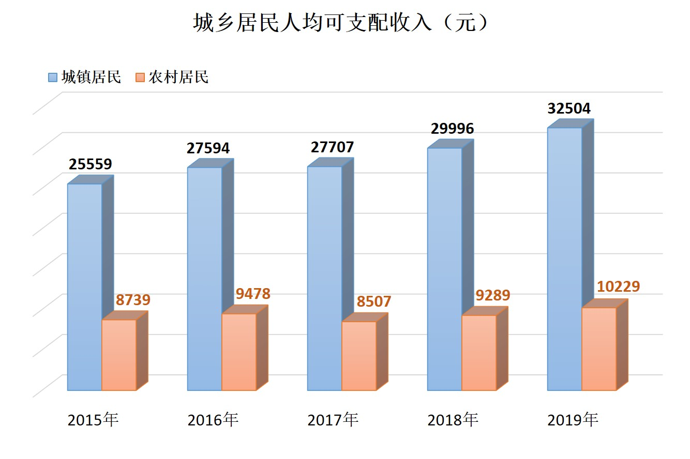
注：2018年全省对上年同期数进行修订。
2019年末农村贫困人口2594人，比上年末减少5765人；贫困发生率0.62%，比上年下降1.39个百分点。成功举办以“共参与·同分享·庆丰收”为主题的第二届扶贫产品交易会。
2019年全市城镇新增就业人员10375人，城镇登记失业率3.28%，下岗失业人员实现再就业6194人，转移农村劳动力6.91万人，新增公益性岗位2310个。
2019年全市参加城镇职工基本养老保险20.82万人、参加基本养老保险的离退休人员9.91万人，参加城镇居民基本养老保险1.98万人，参加农村居民基本养老保险28.47万人。参加基本医疗保险38.81万人，其中城镇职工20.05万人，城镇居民18.76万人；参加农村居民基本医疗保险42.69万人。
2019年全市拥有收养性社会福利单位12个，床位1826张，共有45个城镇社区日间照料中心、387个农村互助幸福院。全市城乡居民最低生活保障对象2.56万人。自2019年10月1日起，最低生活保障城市居民每人每月600元，农村居民每人每年4350元。

注：1．本公报部分指标为初步统计数。
2．生产总值、各产业增加值增长速度按不变价计算。全国经济普查、农业普查后，对历史数据进行修订。
3．全社会固定资产投资统计范围包括固定资产投资、跨区投资和农户投资。固定资产投资统计范围包括项目投资和房地产开发投资。
4．①规模以上工业企业是指年主营业务收入2000万元及以上的工业企业。②限额以上商贸业是指年主营业务收入2000万元及以上的批发业企业（单位）、500万元及以上的零售业企业（单位）、200万元及以上的住宿和餐饮业企业（单位）。③规模以上服务业是指年营业收入2000万元及以上服务业企业，包括交通运输、仓储和邮政业，信息传输、软件和信息技术服务业，水利、环境和公共设施管理业三个门类和卫生行业大类；年营业收入1000万元及以上服务业企业，包括租赁和商务服务业，科学研究和技术服务业教育二个门类和以及物业管理、房地产中介服务、房地产租赁经营和其他房地产业四个大类；年营业收入500万元及以上服务业企业，包括居民服务、修理和其他服务业，文化、体育和娱乐业三个门类和社会工作大类。④有资质的建筑业是指有总承包、专业承包和劳务分包资质的建筑业企业。⑤房地产开发经营业是指全部房地产开发经营业企业。
5．本公报部分数据因四舍五入原因，存在总计与分项合计不等的情况。
6．本公报由铜川市统计局、国家统计局铜川调查队共同完成。

资料来源：本公报中居民人均可支配收入数据来自国家统计局铜川调查队；物价数据来自省统计局铜川社会经济调查队；外贸进出口数据来自西安海关；文化数据、旅游数据来自市委宣传部、市文化和旅游局；公路数据来自市交通运输局；邮政数据来自市邮政管理局；通信数据来自省通信管理局《2019年陕西通信业统计公报》；财政数据来自市财政局；金融数据、证券数据、保险数据来自人民银行铜川中心支行；教育数据来自市教育局；科技成果来自市科学技术局；专利数据来自市市场监督管理局；卫生数据来自市卫生健康委员会；体育数据来自市体育局；档案数据来自市档案局；环保数据来自市生态环境局；安全生产数据来自市应急管理局；城镇就业、社会保障数据来自市人力资源和社会保障局；社会福利数据来自市民政局；其他数据均来自市统计局。

